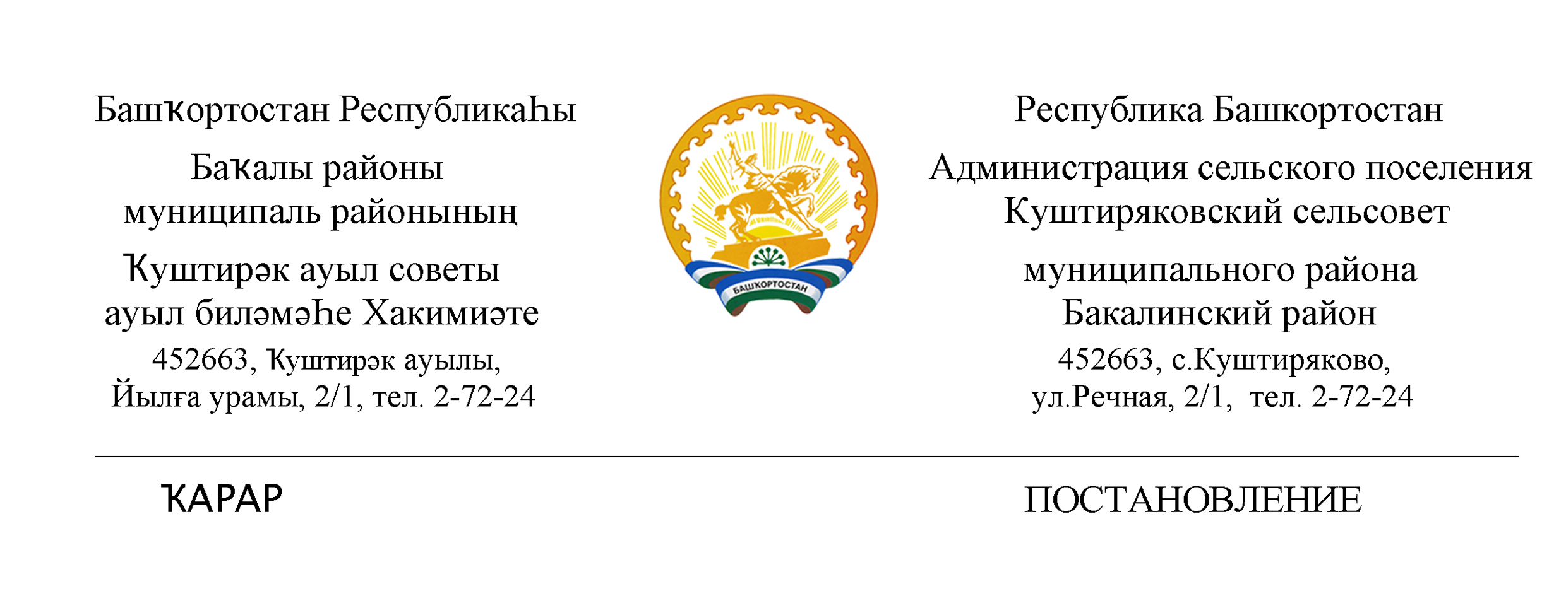
«10» январь 2024 й. № 02 «10» января 2024 г.

Об утверждении плана мероприятий по профилактике и предупреждению пожаров на территории сельского поселения Куштиряковский сельсовет

на 2024 год.

В целях недопущения и предупреждения пожаров на территории сельского поселения Куштиряковский сельсовет муниципального района Бакалинский район Республики Башкортостан
ПОСТАНОВЛЯЮ:
1.Утвердить план мероприятий по профилактике и предупреждению пожаров на территории сельского поселения Куштиряковский сельсовет муниципального района Бакалинский район Республики Башкортостан на 2024 год (приложение).
2.Обнародовать настоящее постановление путем размещения на информационном стенде администрации сельского поселения Куштиряковский сельсовет муниципального района Бакалинский район Республики Башкортостан.
3. Контроль за исполнением данного постановления оставляю за собой.

Глава сельского поселения Куштиряковский
сельсовет муниципального района
Бакалинский район Республики Башкортостан И.А.Шайдуллин

«Утверждаю»
Глава администрации СП
Куштиряковский сельсовет
Муниципального района
Бакалинский район РБ
_________ И.А.Шайдуллин
10 января 2024 год.

ПЛАН
ОСНОВНЫХ МЕРОПРИЯТИЙ
ПО ПРОФИЛАКТИКЕ ПРЕДУПРЕЖДЕНИЮ ПОЖАРОВ
НА ТЕРРИТОРИИ СЕЛЬСКОГО ПОСЕЛЕНИЯ
КУШТИРЯКОВСКИЙ СЕЛЬСОВЕТ
МУНИЦИПАЛЬНОГО РАЙОНА БАКАЛИНСКИЙ РАЙОН
РЕСПУБЛИКИ БАШКОРТОСТАН
НА 2024 ГОД

№ | Мероприятия | Сроки проведения | Ответственные | Отметка о выпол.
1 | Рассмотреть вопросы профилактики и предупреждения пожаров на совещаниях и заседаниях СП с приглашением руководителей | Февраль | И.А.Шайдуллин
2 | Организовать и провести во всех населенных пунктах сходы граждан по вопросам пожарной безопасности | 2 раза в год: апрель-май, август-сентябрь | Администрация СП
3 | Провести профилактический обход многодетных семей, неблагополучных семей и граждан, состоящих на профилактическом учете, злоупотребляющих спиртными напитками. Провести с ними беседы по вопросам пожарной безопасности, недопущения злоупотребления алкоголя, соблюдения осторожности при обращении с огнем. Проведение инструктажей и бесед с регистрацией в журнале с многодетными семьями, одинокими престарелыми гражданами и лицами, ведущими аморальный образ жизни, а также проверки их мест проживания | Два раза в год | Администрация СП, представители ОВД и МЧС (по согласованию)
4 | Раздача населению памяток и инструкций при обходе домов | В течении года | Администрация СП
5 | В соответствии с законодательством усилить работу по сносу бесхозных пустующих строений. | В течении года | Администрация СП, собственники (по согласованию)
6 | Организовать в школах и детсадах проведение классных часов и уроков, посвященных противопожарной безопасности, вопросам недопущения детской шалости с огнем. | Май, сентябрь | Руководители учреждений (по согласованию)
7 | Практиковать приглашение родителей неблагополучных семей на заседания СПЦ для рассмотрения вопросов профилактики пожарной безопасности | В течении года | Администрация СП
8 | Вести работу по отключению пустующих длительное время жилых домов и иных строений от электрических и газовых сетей. | В течении года | Администрация СП

